***DOCUMENTACIÓN***:

**Trabajo práctico N°2 Aplicaciones Web II.**

***DESCRIPCIÓN:***

La API desarrollada tiene como funcionalidad dar acceso a un sistema el cuál gestiona distintos productos electrónicos.

Esta API permite:

* Visualizar la lista de los productos.
* Dar de alta un nuevo producto con sus características correspondientes.
* Modificar uno o más tipos de datos de un producto.
* Eliminar un producto de forma permanente.

***ENDPOINTS***:

* **/v1/productos**: Gestiona los productos.
  + GET /v1/productos: Obtiene una lista de todos los productos.
  + POST /v1/productos: Crea un nuevo producto.
* **v1/productos/{id}**: Gestiona un producto específico para un id.
  + GET /v1/productos/{id}: Obtiene los detalles de un producto específico.
  + PUT /v1/productos/{id}: Actualiza un producto específico.
  + DELETE /v1/productos/{id}: Elimina un producto específico.

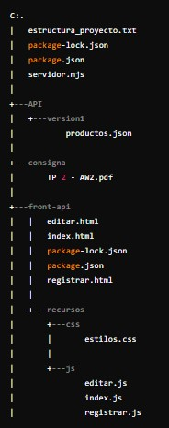

**ESTRUCTURA DEL PROYECTO:**

***MÉTODOS:*** 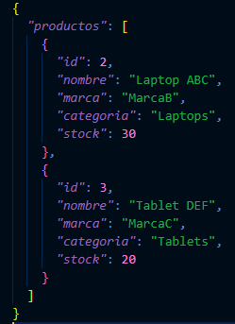

1. **Obtener todos los productos:**

**Endpoint:** ‘GET /v1/productos’

**Descripción:** Retorna una cadena formato JSON con todos los productos.

**Respuesta:** Si la operación se ejecutó sin ningún inconveniente, devuelve un código de estado 200 y un JSON con el siguiente formato.

En caso de un error, retorna los siguientes datos:

* Código de estado: 500
* Mensaje: “Error al leer el archivo de productos.”

1. **Obtener un producto mediante un ID:**

**Endpoint:** ‘GET /v1/productos/{id}’

**Descripción:** Retorna una cadena formato JSON con el producto específico.

**Respuesta:** Si la operación se ejecutó sin ningún inconveniente, devuelve un código de estado 200 y un JSON con el siguiente formato.

**En caso de error:**

* Error al leer el archivo:
* Código de estado: 500
* Mensaje: “Error al leer el archivo de productos.”
* Error al mostrar el producto:
* Código de estado: 400
* Mensaje: “Producto no encontrado”

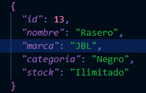

1. **Registrar un nuevo producto:**

**Endpoint:** ‘POST /v1/productos’

**Descripción:** Agrega un producto nuevo mediante una carga de datos del cliente en un formulario con las siguientes características:

* Nombre
* Marca
* Categoría
* Stock

**Respuesta:** Si la operación se ejecutó sin ningún inconveniente, devuelve un código de estado 201 y un mensaje que dice “Recurso creado correctamente”

**En caso de error:**

* Error al recibir los datos del cliente:
* Código de estado: 500
* Mensaje: “Error en el servidor al recibir los datos del cliente”
* Error al leer el archivo de productos:
* Código de estado: 500
* Mensaje: “Error al leer el archivo de productos”
* Error al escribir el nuevo producto en el archivo:
* Código de estado: 500
* Mensaje: “Ha ocurrido un error al crear el nuevo producto”

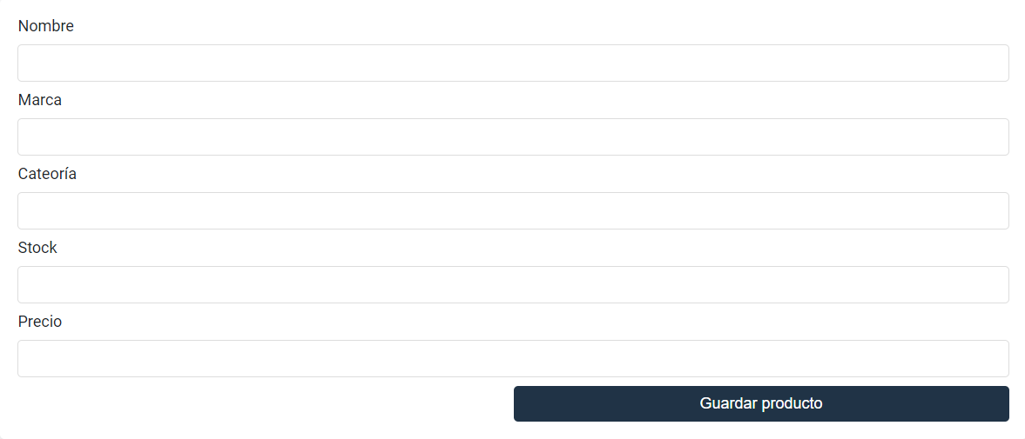

1. **Modificar un producto:**

**Endpoint: ‘PUT /v1/productos/{id}’**

**Descripción:** Actualiza la información de un producto existente. El ID del producto se especifica en la URL, y los nuevos datos del producto se envían en el formato JSON.

**Respuesta:** Si la operación se ejecutó sin ningún inconveniente, devuelve un código de estado 200 y un JSON con los datos actualizados del producto.

**En caso de error:**

* Error al recibir los datos del cliente:
* Código de estado: 500
* Mensaje: “Error en el servidor al recibir los datos del cliente”
* Error al leer el archivo de productos:
* Código de estado: 500
* Mensaje: “Error al leer el archivo de productos”
* Error al buscar el producto:
* Código de estado: 404
* Mensaje: “Producto no encontrado

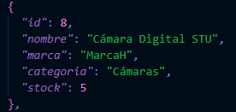

1. **Eliminar un producto:**

**Endpoint:** ‘DELETE /v1/productos/{id}’

**Descripción:** Elimina un producto seleccionado por ID del archivo de productos.

**Respuesta:** Si la operación se ejecutó sin ningún inconveniente, devuelve un código de estado 202 y un mensaje que dice “Recurso correctamente eliminado”

**En caso de error:**

* Error al leer el archivo:
* Código de estado: 500
* Mensaje: “Error al leer el archivo de productos.”
* Error al actualizar el archivo productos sin el producto que se intenta borrar:
* Código de estado: 400
* Mensaje: “Ha ocurrido un error al eliminar el producto”

*Vignolo Tomás*